Пермский филиал федерального государственного автономного образовательного учреждения высшего образования «Национальный исследовательский университет

«Высшая школа экономики»

Факультет экономики, менеджмента и бизнес-информатики

Образовательная программа бакалавриата «Программная инженерия»

**ОТЧЕТ**  
**по производственной практике**

Выполнил студент группы ПИ-18-2 _ __

Чепоков Елизар Сергеевич_____

(Фамилия, Имя, Отчество)

_____________________________________ ___

(подпись)

Проверили:

Руководитель практики   
от профильной организации:

Ведущий разработчик cлужбы_ _____

архитектуры ИТ и методологии ____

(должность)

Нельзин Александр Евгеньевич___

(Фамилия, Имя, Отчество)

__________ __________________

(оценка) (подпись)

МП

_____________

(дата)

Руководитель практики   
от НИУ ВШЭ – Пермь:

Профессор кафедры информационных_

технологий в бизнесе, д.п.н., профессор

(должность, ученая степень, ученое звание)

____Плотникова Евгения Григорьевна____

(Фамилия, Имя, Отчество)

__________ __________________

(оценка) (подпись)

_____________

(дата)

**Пермь, 2021**

Пермский филиал федерального государственного автономного образовательного учреждения высшего образования   
«Национальный исследовательский университет

«Высшая школа экономики»

**РАБОЧИЙ ГРАФИК ПРОВЕДЕНИЯ ПРОИЗВОДСТВЕННОЙ ПРАКТИКИ**

Студента 3 курса очной формы обучения группы ПИ-18-2

___________________Чепоков Елизар Сергеевич_________________

*(фамилия, имя, отчество при наличии)*

Образовательная программа «Программная инженерия»

Направление подготовки 09.03.04 Программная инженерия

Вид практики: производственная

Тип практики: производственная

Срок прохождения практики: с 17.05.2021 по 30.05.2021

Руководитель практики от НИУ ВШЭ – Пермь (ФИО, должность):

__ Плотникова Евгения Григорьевна, профессор кафедры информационных____

технологий в бизнесе, д.п.н., профессор ________________________________________

_____________________________________________________________________________________

Наименование Предприятия: АО "ЭР-Телеком Холдинг" ________________

Руководитель практики от Предприятия (ФИО, должность):

___ Нельзин Александр Евгеньевич, ведущий разработчик ИТ и методологии________

_____________________________________________________________________________________

|  |  |  |
| --- | --- | --- |
|  | **Дата** | **Содержание** |
| 1 | 17.05.2021-19.05.2021 | Ознакомление с деятельностью организации |
| 2 | 20.05.2021-22.05.2021 | Изучение используемых организацией технологий и программных систем |
| 3 | 23.05.2021-25.05.2021 | Ознакомление и моделирование поставленной задачи |
| 4 | 26.05.2021-28.05.2021 | Реализация и тестирование поставленной задачи |
| 5 | 29.05.2021-30.05.2021 | Обработка полученных материалов и оформление отчета по практике |

Студент ________________________ / ___________________________________________

Руководитель практики от НИУ ВШЭ – Пермь_______________ /_____________________

Руководитель практики от Предприятия_____________ /_____________________________

Пермский филиал федерального государственного автономного образовательного учреждения высшего образования «Национальный исследовательский университет

«Высшая школа экономики»

**ИНДИВИДУАЛЬНОЕ ЗАДАНИЕ**

Выданостуденту 3 курса очной формы обучения группы ПИ-18-2

___________________Чепоков Елизар Сергеевич_________________

*(фамилия, имя, отчество при наличии)*

Образовательная программа «Программная инженерия»

Направление подготовки 09.03.04 Программная инженерия

Уровень образования: бакалавриат

Вид практики: производственная

Тип практики: производственная

Срок прохождения практики: с 17. 05. 2021 г. по 30. 05. 2021 г.

*Целью производственной практики* является закрепление и развитие профессиональных компетенций аналитической, проектной, технологической, производственной, организационно-управленческой и сервисно-эксплуатационной деятельности.

В ходе практики происходит закрепление и углубление теоретической подготовки студента, приобретение и совершенствование практических навыков и компетенций, а также опыта самостоятельной исследовательской и практической работы по реализации и поддержке жизненного цикла программных систем: управлению процессами разработки требований, оценки рисков, проектирования, конструирования, тестирования, сопровождения программных систем, контролю за ходом реализации программных проектов, стратегическому планированию развития программных систем, оценке эффективности профессиональных коммуникаций внутри предприятия/организации.

*Задачами производственной практики являются:*

* приобретение и совершенствование профессиональных навыков и умений, закрепляющих полученные за время обучения теоретические знания;
* ознакомление с организационно-штатной структурой предприятия/организации – базы практики;
* ознакомление со сферами деятельности предприятия/организации;
* изучение используемых в деятельности предприятия/организации методов, технологий и средств промышленной разработки программных систем, моделей жизненного цикла, концепций эволюции и сопровождения программных продуктов;
* анализ состояния и разработка возможных вариантов усовершенствования концепций и методов управления процессами разработки, сопровождения и развития программных систем, применяемых на предприятии/в организации;
* адаптация в профессиональной среде, совершенствование коммуникативных навыков;
* получение и развитие навыков работы в коллективе профессиональных ИТ‑специалистов;
* формирование адекватной самооценки, интереса, чувства ответственности и уважения к избранной профессии, умения отвечать за результаты своего труда;
* развитие интереса к научно-исследовательской деятельности в условиях производственного коллектива, нахождение эффективных методов решения задач в области создания, развития и сопровождения программного обеспечения (ПО);
* обработка полученных материалов и оформление отчета о практике.

Содержание практики:

1. Ознакомление со сферами деятельности компании;

2. Изучение используемых организацией технологий и программных систем;

3. Ознакомление и моделирование поставленной задачи;

4. Реализация и тестирование поставленной задачи;

5. Обработка полученных материалов и оформление отчета по практике;

Планируемые результаты практики:

1. Опыт работы в сферах деятельности компании;

2. Знание используемых в компании технологий и программных систем;

3. Модель разрабатываемой программы;

4. Решеная задача, поставленная компанией;

5. Готовый отчет по практике;

|  |  |  |  |  |  |  |  |  |  |  |  |  |  |  |  |  |
| --- | --- | --- | --- | --- | --- | --- | --- | --- | --- | --- | --- | --- | --- | --- | --- | --- |
| Руководитель практики от НИУ ВШЭ – Пермь: | | | | | | | | | | | | | | | | |
| Профессор кафедры информационных  технологий в бизнесе, д.п.н., профессор Плотникова Евгения Григорьевна | | | |  |  | | | |  | |  | | | | | |
| *(должность)* | | | |  | *(подпись)* | | | |  | | *(фамилия, инициалы)* | | | | | |
| СОГЛАСОВАНО | | | | | | | | | | | | | | | | |
| Руководитель практики от Предприятия | | | | | | | | | | | | | | | | |
| Ведущий разработчик ИТ и методологии Нельзин Александр Евгеньевич | | | |  |  | | | |  | |  | | | | | |
| *(должность)* | | | |  | *(подпись)* | | | |  | | *(фамилия, инициалы)* | | | | | |
| Задание принято к исполнению | | | | | | 17.05.2021 | | | | | | | | | | |
| Студент: | | |  |  |  | |  |  | |  | |  |  |  | |  | |
|  |  |  | |  |  | | | | | | | | | |  | |
|  |  | *(подпись)* | |  | *(фамилия, инициалы)* | | | | | | | | | |  | |

**Отзыв   
руководителя о работе студента**

факультета экономики, менеджмента и бизнес-информатики НИУ ВШЭ – Пермь   
____Чепокова Елизара Сергеевича____ с места прохождения производственной практики.

Практика поводилась на базе АО «ЭР-Телеком Холдинг» с 17.05.2021 по 30.05.2021.

Профессиональные задачи, выполненные студентом:

Полнота и качество выполнения программы практики:

Отношение студента к выполнению заданий, полученных в период практики:

Оценка сформированности компетенций:

|  |  |  |
| --- | --- | --- |
| **Код компетенции** | **Формулировка компетенции[1]** | **Оценка сформированности  (балл от 0 до 10)** |
| **ПК-7** | способен выполнить начальную оценку степени трудности, рисков, затрат и сформировать рабочий график |  |
| **ПК-10** | способен проектировать, конструировать и тестировать программные продукты |  |
| **ПК-15** | способен использовать операционные системы, сетевые технологии, средства разработки программного интерфейса, применять языки и методы формальных спецификаций, системы управления базами данных |  |
| **ПК-17** | способен применять основные методы и инструменты разработки программного обеспечения |  |
| **ПК-19** | способен понимать стандарты и модели жизненного цикла |  |
| **ПК-22** | способен применять классические концепции и модели менеджмента в управлении проектами |  |
| **ПК-23** | способен применять методы управления процессами разработки требований, оценки рисков, приобретения, проектирования, конструирования, тестирования, эволюции и сопровождения |  |
| **ПК-24** | способен применять основы групповой динамики, психологии и профессионального поведения, при работе в команде разработчиков программного обеспечения |  |
| **ПК-25** | способен использовать методы контроля проекта и версий при создании программного обеспечения |  |
| **ПК-26** | способен применять основные концепции и модели эволюции и сопровождения программного обеспечения |  |
| **ПК-27** | способен к эволюционной деятельности, как с технической точки зрения, так и с точки зрения бизнеса (работа с унаследованными системами, возвратное проектирование, реинженеринг, миграция и рефакторинг) |  |

Выводы о профессиональной пригодности студента, комментарии о проявленных им личных и профессиональных качествах:

Рекомендуемая оценка по практике (по десятибалльной шкале):

Руководитель практики от Предприятия

(должность, Фамилия, Имя, Отчество)

___________________

(подпись)

МП

_____________

(дата)

**Оглавление**

Введение 3

Глава 1. Анализ компании АО «ЭР-Телеком Холдинг» 5

1.1. Описание деятельности предприятия 5

1.2. Описание задач, методов и технологий 8

1.2.1. Стек технологий 8

1.2.2. Общение с заказчиком 9

Глава 2. Постановка и методы решения задачи, выполненной во время производственной практики 10

2.1. Постановка задачи 10

2.2. Методы решения поставленной задачи 11

Глава 3. Реализация задачи 12

3.1. Реализация 12

3.2. Результат 14

Заключение 15

Библиографический список 16

# Введение

Производственная практика является практической частью учебного процесса подготовки квалифицированных рабочих и специалистов, проходящая, как правило, на различных предприятиях в условиях реального производства. Является заключительной частью учебной практики, проходящей в учебном заведении. Во время производственной практики происходит закрепление и конкретизация результатов теоретического учебно-практического обучения, приобретение студентами умения и навыков практической работы по присваиваемой квалификации и избранной специальности или профессии.

Производственная практика проходила в компании АО «ЭР-Телеком Холдинг» с 17 мая 2021 года по 30 мая 2021 года. Компания ЭР-Телеком – российская телекоммуникационная компания, предоставляющая телекоммуникационные услуги в сфере кабельного телевидения и в сфере широкополосного доступа в Интернет и IP-телефонии.

Целью производственной практики является изучение работы реального предприятия и условий работы на нем, получение прикладных навыков в разработке и сопровождении программ, углубление теоретических знаний, изучении информационных потоков и документооборота, способов хранения и обработки информации, сбор материалов для отчёта.

Задачи для достижения поставленной цели:

1. Ознакомление с организационной структурой компании, ее сферами деятельности, материально-технической базой;
2. Изучение используемых в деятельности организации методов, технологий и средств разработки, моделей жизненного цикла;
3. Сбор и анализ требований заказчика;
4. Реализация поставленной задачи;
5. Тестирование разработанных модулей;
6. Исправление дефектов, выявленных в ходе тестирования;
7. Участие в составлении технической документации;

Планируемые результаты практики:

1. Ознакомление со сферой деятельности и устройством предприятия;
2. Опыт работы в коллективе профессиональных ИТ-специалистов;
3. Опыт общения с заказчиком;
4. Реализованная поставленная задача;
5. Развитие навыков тестирования;

В рамках производственной практики была поставлена задача автоматизировать сбор данных с распределенной системы управления версиями git для последующей проверки и обработки собранных данных, другими автоматизированными сервисами компании. Данный сбор данных позволяет автоматизировать тестирование файлов компании, что ускоряет процесс тестирования, что несомненно актуально для больших компаний.

# Глава 1. Анализ компании АО «ЭР-Телеком Холдинг»

## Описание деятельности предприятия

Компания ЭР-Телеком – российская телекоммуникационная компания, предоставляющая телекоммуникационные услуги в сфере кабельного телевидения и в сфере широкополосного доступа в Интернет и IP-телефонии.



**Рисунок 1.1 - ЭР-Телеком**

Компания была основана в в 2001 году путём слияния телефонного оператора ЗАО «Элсвязь» и интернет-провайдера ЗАО «Рейд-Интернет», работавших в городе Перми с 1997 года.

АО «ЭР-Телеком Холдинг» предоставляет телекоммуникационные услуги под торговыми марками — «Дом.ru», «Дом.ru Бизнес», «Энфорта», «Электронный город». Деятельность компании ведётся в 567 городах России. В 57 городах присутствия работают центры продаж услуг «Дом.ru»

Компания предоставляет следующие услуги:

* Аналоговое и цифровое кабельное телевидение Дом.ru TV
* Дом.ru Movix
* Интернет Дом.ru
* Wi-Fi Дом.ru
* IP-телефония Дом.ru
* Сотовая связь Дом.ru и МегаФон
* Дом.ru Бизнес
* Строительство федеральной сети IoT

Одним из стратегических направлений развития АО «ЭР-Телеком Холдинг» является внедрение комплексных решений на базе промышленного интернета вещей. Для поддержки реализации национальных программ цифровой трансформации предприятий с распределенной инфраструктурой в регионах России (нефтепромыслы, отделения банков, логистические центры, магазины ритейла и т.д.) компания завершила строительство IoT-сети в более чем 60 крупных городах.

Целями, которые ставит перед собой компания можно обозначить:

* расширение компании и её доли на рынке;
* улучшение качества информационного продукта в разных аспектах (эффективность, безотказность, гибкость и пр.);
* Трансформация в национального лидера телеком-рынка;
* повышение репутации компании на рынке информационных технологий.

Компания Эр-телеком состоит из следующих элементов структуры компании:

1. Служба Президента
   1. Служба директора по информационным технологиям
      1. Служба автоматизации B2B
      2. Служба автоматизации B2C
      3. Служба поддержки ИТ
      4. Служба сопровождения информационных систем
      5. Служба автоматизации поддерживающих процессов
      6. Служба автоматизации бизнес-аналитики
      7. Служба архитектуры ИТ и методологии
   2. …
   3. … (полная структура в процессе изменения)

Организационная культура – это система общепринятых в организации представлений и подходов к постановке дела, к формам отношений и к достижению результатов деятельности, которые отличают данную организацию от всех других.

На практике организационная культура представляет собой набор традиций, ценностей, символов, общих подходов, мировоззрения членов организации, выдержавших испытание временем. Это в своем роде выражение индивидуальности данной компании, проявление ее отличий от других.

Практика проводилась в службе архитектуры ИТ и методологии. Данная служба занимается тестированием и отладкой в CI/CD службы биллинга. Задача данной службы состоит в создании программных модулей и микросервисов для автоматизации тестирования. На основе новых программных модулей будут реализованы:

1. Проверки наличия авто тестов по измененным блокам кода для биллинга Дом.ru
2. Проверки на доступ к таблицам и модификации в них данных внутри операций биллинга
3. Вспомогательный сервис для быстрого доступа к абстрактному синтаксическому дереву исходного кода биллинга в процессах CI/CD

## Описание задач, методов и технологий

Практика проводилась в службе архитектуры ИТ и методологии.

В соответствии с внутренним распределением бизнес задач на данное подразделение, в частности, возлагается:

1. Прием и отправка SQL запросов;

2. Обновление баз данных;

3. Тестирование и проверка SQL запросов;

4. Управление базами данных;

5. Создание и развитие новых программных модулей;

6. Создание и развитие новых микросервисов;

В ходе производственной практики в функциональные задачи входило:

1. Общение с заказчиком и анализ требований;
2. Создание алгоритма для реализации задачи;
3. Создание и реализация алгоритмов сбора данных и загрузки на удаленный сервер;
4. Тестирование реализованной задачи и исправление дефектов;
5. Написание руководства пользователя для сотрудников заказчика;

### Стек технологий

Написание различных алгоритмов и программ в компании реализуется с помощью стека технологий.

Для хранения информации, ее изменения и модерирования используются базы данных Oracle и PostgreSQL c использованием языка структурированных запросов Oracle PL/SQL.

Так же используются следующие языки программирования:

1. Java;
2. JavaScript;
3. Python;
4. Bash;

Для хранения кода и процессов CI/CD используется система управления репозиториями кода для Git и веб инструмент GitLab.

Операционной системой серверов компании является Linux.

Контейнеризация происходит через систему Docker – программное обеспечение для автоматизации развёртывания и управления приложениями в средах с поддержкой контейнеризации, контейнеризатор приложений.

Проверка качества кода производится с помощью Sonarqube - платформа для непрерывного анализа и измерения качества программного кода.

Тестирование проводится с помощью JUnit – библиотека для модульного тестирования программного обеспечения на языке Java.

### Общение с заказчиком

Заказчиком во время прохождения практики выступала компания Эр-телеком. Для отслеживания этапов разработки и степени готовности продукта использовались технологии программы Zoom для организации видео конференций и система TFS.

Zoom – программа для организации видеоконференций, разработанная компанией Zoom Video Communications. Она предоставляет сервис видеотелефонии, который позволяет подключать одновременно до 100 устройств.

Team Foundation Server (сокращенно TFS) является продуктом Microsoft, который обеспечивает управление исходным кодом, отчетность, управление требованиями, управление проектами (как для гибкой разработки программного обеспечения, так и для команд водопада), автоматизированных сборок и управления лабораторией, тестирования и управления выпуском. Он охватывает весь жизненный цикл приложения.

# Глава 2. Постановка и методы решения задачи, выполненной во время производственной практики



## Постановка задачи

Так как заказчик в основном работает с направлением запросов в базу данных, для него необходимо данные запросы тестировать, чтобы исключить факт вывода из строя системы. Тестирование данных запросов происходит в автоматическом режиме раз в сутки, с помощью микросервиса. Для того чтобы ускорить процесс тестирования, нужно чтобы данный сервис по тестированию мог сам обращаться к файлам, отправленным на тестирование. Данные файлы находятся в системе отслеживания версий Git в окружении веб инструмента GitLab.

Задачей данной практики является создание сервиса по сбору информации о файлах, содержащих Sql запросы, путем сканирования репозитория на сайте GitLab и отправки его на сервер Redis.

GitLab – веб-инструмент жизненного цикла DevOps с открытым исходным кодом, представляющий систему управления репозиториями кода для Git с собственной вики, системой отслеживания ошибок, CI/CD пайплайном и другими функциями. Первоначально GitLab представлял собой решение для управления исходным кодом и совместной разработки, созданное Дмитрием Запорожцем для собственных нужд. Позже GitLab превратился в интегрированное решение, охватывающее весь жизненный цикл разработки программного обеспечения, а затем и весь жизненный цикл DevOps. Текущий стек технологий включает в себя Go, Ruby on Rails и Vue.js.

Redis – резидентная система управления базами данных класса NoSQL с открытым исходным кодом, работающая со структурами данных типа «ключ — значение». Используется как для баз данных, так и для реализации кэшей, брокеров сообщений. Ориентирована на достижение максимальной производительности на атомарных операциях. Написана на Си, интерфейсы доступа созданы для большинства основных языков программирования.

## Методы решения поставленной задачи

Чтобы проработать поставленные требования, необходимо пройти все стадии жизненного цикла задачи:

* 1. Проанализировать бизнес-требования;
  2. Совершить предварительный анализ задачи, то есть понять, как это может быть реализовано в системе;
  3. Написать подробную постановку на реализацию, как это реализовать в системе;
  4. Согласовать постановку с заказчиком и остальными заинтересованными лицами;
  5. Провести реализацию согласно постановке. Реализация подразумевает под собой настройку системы и написание необходимых алгоритмов;
  6. Протестировать полученные результаты;
  7. Исправить выявленные дефекты;
  8. Передать на внутреннее тестирование;
  9. Исправить выявленные дефекты после внутреннего тестирования;
  10. Передать реализованную задачу заказчику;

# Глава 3. Реализация задачи



## Реализация

Реализация задачи включала в себя создание «Парсера» любыми методами, на языках Java или Python.

Парсер или синтаксический анализатор – часть программы, преобразующей входные данные в некий структурированный формат, нужный для задач последующего их анализа и использования. Технически, парсер выполняет синтаксический анализ данных.

Так как перед прохождением практики был подписан договор о не разглашении, который включал в себя пункт о коммерческой тайне, потому, в данной главе будет представлена лишь часть программы, используемой на тестовом примере.

Под коммерческой тайной в условиях договора понимается любая информация, которая имеет действительную или потенциальную коммерческую ценность в силу неизвестности ее третьим лицам, к которой нет свободного доступа на законном основании, и к сохранению конфиденциальности.

Для реализации программы был выбран язык Python с использованием библиотек selenium и redis. Был выбран данный язык, так как для сайта и окружения GitLab не подходила актуальная версия библиотеки для использования браузера на языке Java.

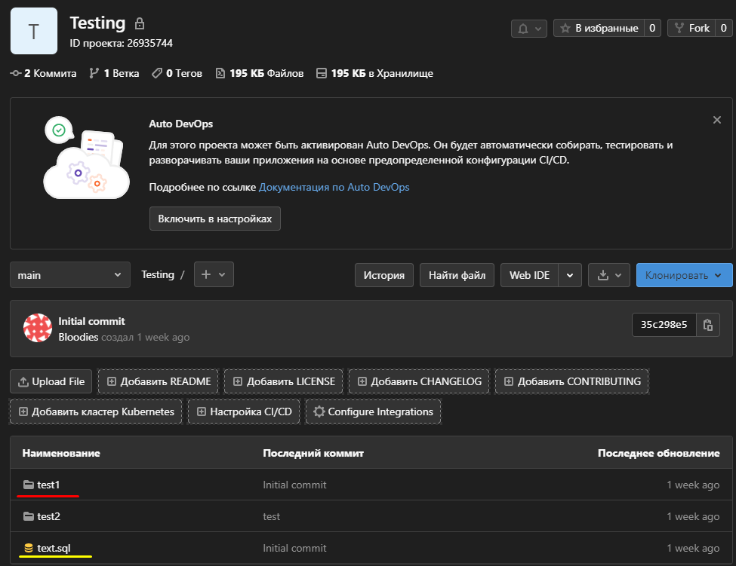Заказчиком была поставлена задача сбора определённых данных с сайта, представленных на рисунке 3.1 и 3.2.

**Рисунок 3.1 – Структура репозитория**

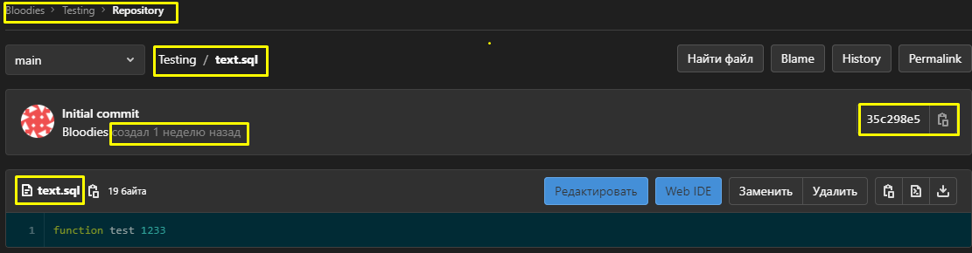На рисунке 3.1 показана структура репозитория с присутствием файлов и папок. Файлы на рисунке выделены желтым маркером, а папки и подпапки красным маркером.

**Рисунок 3.2 – Структура файла**

Задачами данного алгоритма являлись прохождение по дереву репозитория и нахождение всех файлов с расширением .sql, после чего сбор информации со всех найденных файлов и отправка этой информации на сервер redis.

На рисунке 3.2 выделена информация, которую необходимо собирать, в нее входит:

1. Дата изменения файла;
2. Название файла;
3. Полный путь к файлу;
4. Ссылка для скачивания файла;
5. HASH код;
6. Сокращенный HASH код;

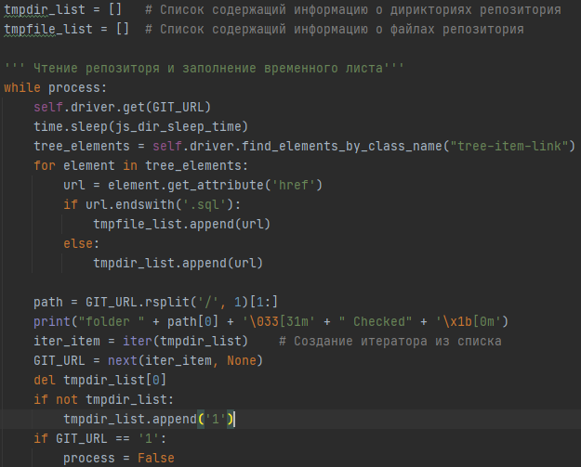Для реализации сбора информации программа создает 2 списка, которые по очереди заполняет, элементы без расширения .sql идут в один список, а остальные в другой. Ниже представлен код для данного процесса (см. Рисунок 3.3).

**Рисунок 3.2 – Процесс сканирования**

После сканирования всех папок и опустошения списка и файлами, запускается цикл по открытию всех файлов и сбора данных. Библотека selenium помогает найти нужные данные по их пути или названию класса.

Ниже представлен поиск по пути:

time_element = self.driver.find_element_by_xpath("//time[@datetime]")

Ниже представлен поиск по названию класса:

hash_element = self.driver.find_element_by_class_name("commit-row-message")

## Результат

Результаты проделанной работы:

* Был создан парсер с сайта GitLab;
* Настроена автоматическая загрузка данных на сервер redis;
* Были получены практические навыки работы в компании;
* Были получены практические навыки в языке Python;
* Были получены практические навыки в чтении и собирании информации со страниц сайтов;

# Заключение

По результатам выполнения были рассмотрены целевые модели бизнес-процессов и архитектуры предприятия в контексте применения средств автоматизации тестирования для компании Эр-телеком.

Были выполнены задачи:

1. Ознакомление с организационной структурой компании, ее сферами деятельности, материально-технической базой
2. Изучение используемых в деятельности организации методов, технологий и средств разработки, моделей жизненного цикла
3. Приобретение и усовершенствование профессиональных навыков и умений, закрепляющих полученные за время обучения теоретические знания.
4. Участие в сборе и анализе требований
5. Адаптация в профессиональной среде, совершенствование коммуникативных навыков
6. Реализация поставленной задачи
7. Получение и развитие навыков работы в коллективе профессиональных ИТ‑специалистов.
8. Обработка полученных материалов и оформление отчета о прохождении практики.

Была реализована поставленная задача и были пройдены все этапы жизненного цикла реализации требований. Все обновления были внедрены на рабочий стенд заказчика и используются в рабочей деятельности.

# Библиографический список

1. Информация для инвесторов АО «ЭР-Телеком Холдинг». АО «ЭР-Телеком Холдинг»
2. https://about.gitlab.com/product/continuous-integration/ GitLab Continuous Integration & Delivery [Электронный ресурс]

1. Из раздела 2 данной Программы